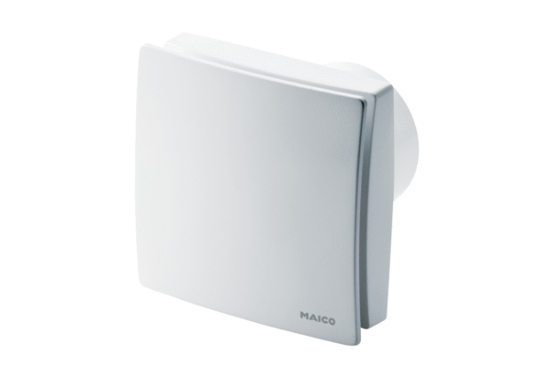Aérateur pour petites pièces ECA 150 ipro KRCUnité de conditionnement : 1 pièceGamme: A
Numéro de référence : 0084.0093Fabricant : MAICO

